
2014 SPRING New Products Ordering Meeting I N V I T A T I O N
诚挚邀请

Aromatic Journey 尊敬的 先生/小姐：
2014春·芳香之旅 您好！
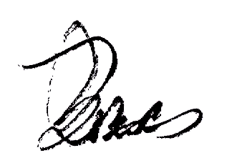
兹定于2013年08月09日至2013年08月12日，在广州灏芮服装有限公司6楼，举行Rui 2014年春季新品订货会。
恭候您拔亢光临！
总经理：
----------------------------------------------------------------------------------------------------------------------------------------------------------
2014春季订货会流程：
2013年08月09日 → → → 2013年08月10日 → → → 2013年08月11日 → → → 2013年08月12日
09:00-12:00 接待客户、客户签到 08:45-08:55 客户签到 08:45-08:55 客户签到 09:00-12:00 客户退房
12:00-13:00 午餐 09:00-12:00 集中订货 09:00-12:00 自由订货、审单
13:30-17:00 区域负责人年度总结会 12:30-14:00 午餐 12:30-14:00 午餐
17:00-18:30 晚餐 14:00-18:00 集中订货 14:00-18:00 自由订货、审单
19:00-20:00 冬季产品动态展示 18:00-19:30 晚餐 18:00-19:30 晚餐
20:30-23:00 自由订货 19:30-23:00 集中订货 19:30-23:00 确认订单
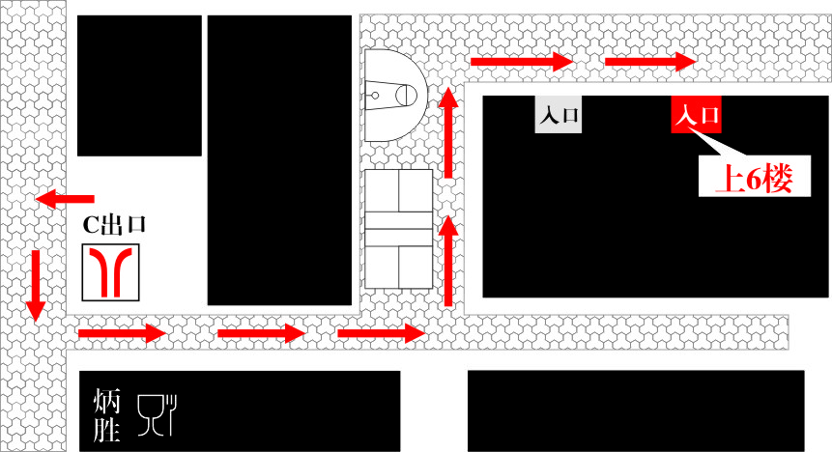
■ 请注意日程所示内容，安排好时间准时参加。 ■ 订货会场在广州市
海珠区江燕路61号6楼，请注意相关指示牌导引。

线路换乘指示：
线路1：机场南(3号线)--→嘉禾望岗(2号线)--→江泰路(C出口)
线路2：火车站(2号线)--→江泰路(C出口)
线路3：广州南站(2号线)--→江泰路(C出口)
- 线路1:行车需1小时左右;线路2和3:行车需20分钟左右,请耐心乘坐并细心注意换乘。

广州灏芮服装有限公司 地址：广州市海珠区江燕路61号3楼、6楼
GUANGZHOU HAORUI GARMENT CO.,LTD. 电话:020-8431 6760 传真：020- 8435 2616
联系人：梁先生 /139 2874 7010 郭先生/130 0512 0941
周先生/137 2544 7510/153 6052 7506
--------------------------------------------------------------------------------------------------------------------------
参会名单回执函 所属区域/省份________________
参会贵宾 | 性别 | 关系 | 到达时间 | 返程时间 | 来、返程方式 | 是否需要公司订票 | 联系电话 | 房间要求
- 温馨提示：参会贵宾请携带个人身份证或有效证件参会，以方便搭乘飞机、动车等需要出示身份证的交通工具，以免造成耽误。
回传真到公司日期：2013年 月 日

